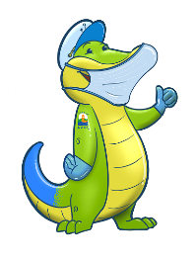
CIRCULAR No. 30

“APLICACIÓN DEL SEMAFORO Y ACTUALIZACIÓN MOVILIZACIÓN - ASEPSIA”

“#QUEDATEENCASA”

Como ya anunció el Gobierno, la implementación del semáforo, desde este lunes 13 de abril, el mismo que implicaría la “postergación de las actividades por una semana más a nivel nacional” requiere de nuevas consideraciones.

Las actividades laborales presenciales continuarán suspendidas en todo el Ecuador hasta el domingo 19 de abril. Luego de esta fecha, irán categorizando por colores en cada zona donde según el gobierno determine “habrá nuevas reglas para el trabajo, para la movilización, para el transporte público, para la convivencia y otras que vamos a tener que adaptarnos.”
En virtud de lo cual, seguiremos con lo implementado desde el presente fin de semana, por lo que continuaremos con:
- Desinfecciones vehiculares
- Desde el lunes 13 hasta el viernes 17 a partir de las 14:00 Horas (horario del toque de queda) cerraremos las garitas 1 y 2 para el ingreso y salida a partir de esta hora y solo quedará habilitada la garita 3
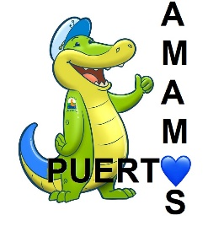
- El fin de semana (sábado 18 y domingo 19) durante todo el día solo estará habilitada la garita 3.
Seguimos pidiendo toda su colaboración y compresión.
COMITÉ PUERTO AZUL

